**Game design document**

**DOCUMENTAÇÃO DE DESIGN DO JOGO**

<V. Ethics>

**Desenvolvedores**

<Clara Coelho Mohammad>

<Daniel Zular>

<Erik Batista>

<Gabrielly Silva Vitor>

<Otto Bernardo Coutinho Lima>

<Pedro Henrique de Azeredo Coutinho Cruz>

<Rodrigo Sales Freire dos Santos>

<Samuel Martins L. Nascimento>

Data de criação: 06/02/2023

Versão: 4.0

**Sumário**

**1. Controle do Documento**

1.1.Histórico de revisões

1.2.Organização da equipe

**2. Introdução**

2.1.Escopo do Documento

2.2.Requisitos do Documento

2.3.Visão Geral do Jogo

**3. Visão Geral do Jogo**

3.1.Objetivos do Jogo

3.2.Características do Jogo

3.2.1.Requisitos coletadas na entrevista com o cliente

3.2.2.Persona

3.2.3.Gênero do Jogo

3.2.4.Mecânica

3.2.5.Dinâmica

3.2.6.Estética

**4. Roteiro**

4.1.História do Jogo

4.2.Fluxo do Jogo

4.3.Personagens

**5. Recursos Visuais**

5.1.Telas

5.2.Graphical User Interface

5.3.Lista de Assets

**6. Efeitos Sonoros e Música**

6.1.Sons de interação com a interface

6.2.Sons de ação dentro do game

6.3.Trilha sonora

**7. Análise de Mercado**

7.1 Análise SWOT

7.2 5 Forças de Porter

7.3 Value Proposition Canvas

7.4 Matriz de Riscos

**8. Relatórios de Testes**

8.1.Recursos de acessibilidade

8.2.Testes de qualidade de software

8.3.Testes de jogabilidade e usabilidade

8.4.Testes de experiências de jogo

**9. Referências**

**Apêndice A**

**Apêndice B**

1. Controle do Documento

* 1. Histórico de revisões

| **Data** | **Autor** | **Versão** | **Resumo da atividade** |
| --- | --- | --- | --- |
|  |  |  |  |
| 09/02/2023 | Todos | 1.0 | Implementação de uma cena de perguntas no jogo, design inicial da cena de escolha de fases, mecânica básica da fase 1, *bug* de exportação para *HTML* arrumado, elaboração do menu inicial, elaboração dos primeiros rascunhos do design do personagem e fases, *export github pages*. Preenchimento: 5 forças de Porter, análise SWOT, descrição da solução, *value proposition canvas*, matriz de risco. |
| 24/02/2023. | Todos. | 2.0 | Padronização dos nomes das variáveis, diálogos da fase 1, ajustes na dificuldade da fase 1, elaboração do fluxograma de todas as fases, design do personagem na fase 1 e dos *NPCs*, implementação do minigame dos fios na fase 1, *export git pages*. Preenchimento do contexto da história, características do jogo, personas, gênero do jogo, dinâmica, estética, história do jogo, fluxo do jogo e personagens. |
| 10/03/2023 | Todos | 3.0 | Comentários em partes do código que estavam sem, HTML *export, export git pages*, novo design do menu inicial, novo design das cenas dos diálogos, protótipo da tela de tutorial das fases. Preenchimento: texto e tabela resultados dos testes. |
| 24/03/2023 | Todos | 4.0 | Sistema de verificação de pontos, *feedbacks* dos lugares errados no *whg*, *feedbacks* das respostas certas e erradas no gdd, revisão nos textos dos diálogos e melhorias, tutorias das fases, opção de pause durante as fases, novo design da nos minigames, melhorias no sistema de *save* manual, mudanças de fontes, *gitpages export*. Preenchimento: testes de jogabilidade e usabilidade, revisão da análise SWOT, contexto da indústria, descrição da solução e *value proposition canvas.* |
| 06/04/2023 | Todos | 5.0 | Troca da textura da NPC da fase de diálogos, implementação da cena de conclusão do jogo, ajuste na HUD, mudança dos controles do whg, movimentação por slide no pacman, mecânica nova na fase dos fios, implementação de músicas e áudios. Revisão geral e atualização de todos os pontos do GDD. |

1.2 Organização da equipe

| **Nome** | **Versão** | **Funções** |
| --- | --- | --- |
|  |  |  |
| Pedro e Rodrigo / todos / todos/ Erik e Rodrigo/ todos | sprint 1 | Scrum masters / Elaboração do mvp/ Entendimento do negócio/ Programação/ Documentação |
| Daniel/ Pedro, Otto, Samuel e Erik/ Clara e Gabrielly/ Todos | sprint 2 | Scrum master / programação / ux / documentação |
| Samuel e Otto/ Todos/ Todos/ Clara, Daniel, Rodrigo, Erik, Gabrielly e Pedro. | sprint 3 | Scrum masters / programação / ux / documentação |
| Clara e Gabrielly / Todos/ todos/ Todos | sprint 4 | Scrum masters / programação / ux / documentação |

1. Introdução
   1. Escopo do Documento

Este documento descreve como o jogo <V.Ethics> está projetado, levando em consideração os mais diversos aspectos técnicos do jogo. Nele estará documentada toda a progressão do desenvolvimento do jogo nas esferas relacionadas à história, ideias, design, personagens e *minigames*.

Este documento será dividido em 9 itens com sub-itens dentro de cada um deles, buscando mostrar os dados e mudanças de forma detalhada em cada área do jogo.

* 1. Requisitos do Documento

Este documento faz referência a diversos conceitos, ferramentas e metodologias de alta importância para que o jogo opere de forma certa. O entendimento desses conceitos é extremamente importante para o entendimento do jogo e da proposta, seguem alguns exemplos:

* 8-Bit / Pixel-art: Estilo de design pixelado que lembra jogos antigos
* Hyper-Casual: Jogo que o objetivo está muito mais no jogável do que na história, por exemplo nosso jogo foca muito mais em minigames e perguntas do que construir uma narrativa.
* NPC: Personagem não jogável, apenas um elemento do jogo com o objetivo de informar/interagir com o jogador
* Análise de 5 Forças, SWOT, Matriz de Risco, Value proposition: Todas ferramentas de negócios que buscam avaliar tanto o mercado em que o cliente está inserido quanto a empresa em si e os riscos do projeto.

* 1. Visão Geral do Jogo

| **Descrição** | | |
| --- | --- | --- |
|  |  |  |
| **Gênero** | Hyper casual game | |
| **Elementos** | Narrativa baseada em diálogos , perguntas e minigames | |
| **Conteúdo** | Assédio e Ambiente de trabalho seguro e saudável | |
| **Tema** | Ética | |
| **Estilo** | 8-Bit/PixelArt | |
| **Sequência** | Narrativa em fases | |
| **Jogadores** | Um | |

| **Referência** | | |
| --- | --- | --- |
|  |  |  |
| **Taxonomia** | Jogo educativo | |
| **Imersão** | Minigames e Conteúdo | |
| **Referência** | PacMan, Crossy Road, World’s Hardest Game, Duolingo | |

| **Especificações Técnicas** | | |
| --- | --- | --- |
|  |  |  |
| **Apresentação** | Gráficos bidimensionais | |
| **Visão** | Terceira pessoa bidimensional | |
| **Plataformas** | Android, IOS, Windows, Mac | |
| **Engine** | Godot | |

1. Visão Geral do Projeto

* 1. Objetivos do Jogo

Definir o objetivo do desenvolvimento desse projeto. Dentre esses, devem ser considerados:

* Desafios e interesses pessoais no tipo de jogo criado
* Para que serve o jogo
* Para que o jogo está sendo criado
* Visão geral e contexto do jogo
* Contexto onde este jogo está sendo criado

* 1. Características do Jogo

Um jogo que tem como intuito desenvolver a ética nos funcionários da Vtal. Para isso, teremos fases que, através de certo *storytelling* e de objetivos interativos, serão abordados diversos temas ligados ao manual de ética da empresa, a fim de sintetizar o treinamento dos colaboradores.

* + 1. Requisitos coletados na entrevista com o cliente

Durante entrevista e conversas com o cliente foi apresentado a proposta de fazer gamificar o treinamento de ética das empresas, especialmente fazer com que o processo de compreensão do código de ética fosse algo mais fácil, didático e divertido para substituir o pdf longo, que segundo os clientes muitos funcionários não liam. Além disso, mencionaram que seria bom que o jogo conseguissem atingir as diferentes áreas e diversidade dos funcionários da V.tal, usasse uma linguagem acessível, tivesse elementos relacionado ao dia a dia do trabalho com exemplos reais e enforcasse aspectos únicos da V.tal (Ex: neutralidade da fibra e dos dados), promovesse o pensamento crítico dos funcionários, algo que pudesse ser implementado no programa de treinamento da V.tal, tivesse bastante interação e até pequenas recompensas dentro do jogo.

Como foi dito anteriormente, o jogo foi feito para passar o conteúdo do código de ética para os funcionários da Vital de uma maneira mais divertida que incentiva os funcionários a fazerem o treinamento. O jogo não tem um lugar onde se passa, já que a narrativa geral é composta pelas fases, onde cada fase tem sua própria narrativa que contribuiu para a narrativa geral. No jogo você tem controle do Alex, que é o personagem principal que vai estar passando pelas fases e vivenciando a narrativa. O objetivo do jogo é passar por todas as fases, retendo o conteúdo dos diálogos, realizando os minigames e respondendo corretamente às perguntas. O diferencial do nosso jogo é a junção de vários recursos (diálogos, minigames e perguntas) mas que possuem o mesmo objetivo que é passar o conteúdo do código de ética de maneira didática e interessante.

* + 1. Persona

**Nome:** Carlos

**Idade:** 43

**Origem:** Itapetinga, BA

**Localização**: Rio de Janeiro, RJ

**Gênero:** Homem cisgênero

**Formação:** Formado em engenharia elétrica na UFBA, Salvador, .MBA na FGV

**Função:** Executivo na V.tal

**Família:** Casado, 2 filhas

**Hábitos:** Gosta de correr de manhã e passear com o cachorro, é um amante de vinhos e coleciona sapatos sociais e relógios de ponteiro (sonha em comprar um rolex), sua banda favorita é a legião urbana e nas férias viaja com a família.

Não lê o código de ética por que pensa já ter conhecimento suficiente sobre o tema, por ter muita experiência corporativa, especialmente por já ter trabalhado 8 anos na Oi.

**Experiência com jogos:** Na adolescência, jogava Sega Genesis na casa do primo, por não ter tempo não jogava nenhum jogo digital mas acha divertido. Tem interesse por futebol e torce pra Bahia E.S. desde de pequeno.

Investe no mercado de ações e tem um perfil mais conservador que não toma muito riscos.

Carlos é calmo apesar de todo estresse do serviço, gosta de ler, seu livro preferido é o “Pai rico, Pai pobre". Saiu de sua cidade aos 18 anos e foi para Salvador fazer sua faculdade e fez pós em gestão de negócios.

**Nome:** João

**Idade:** 39

**Origem**: João Pessoa, PB

**Localização**: Belo Horizonte, MG

**Gênero:** Homem cisgênero

**Formação:** Ensino médio completo e técnico em Eletrônica

**Função:** Técnico na V.tal

**Família:** Divorciado, 1 filho

**Hábitos:** Gostar de beber cerveja aos finais de semana e depois do expediente, especialmente quando tem jogo do Flamengo, seu time de coração. Desde de pequeno é muito curioso e gosta de arrumar as coisas em casa (sabe um pouco). Gosta muito de música e toca sanfona e violão. Sua rede social favorita é o Facebook.

Diz que acha muito entediante os treinamento oferecidos pela V.tal.

**Experiência com jogos:** Joga casualmente pelo celular no tempo livre e curte um futebol com seus colegas de trabalho nos finais de semana.

**Nome:** Maria Fernanda

**Idade:** 33

**Origem**: Campinas, SP

**Localização**: São Paulo, SP

**Gênero:** Mulher Cisgenero

**Formação:** Ciências contábeis na PUC-SP, pós em Administração

**Função:** Analista Sênior na V.tal

**Família**: Solteira, sem filhos

**Hábitos:** Gosta de ouvir rock, sua banda favorita é Nirvana. Gosta de séries e documentários criminais e livros de romance. É muito preocupada com a saúde e bem estar do corpo, busca alimenta-se de forma saudável e vai à academia com frequência. Tem uma cultura *Workaholic* e pretende fazer umMBA no exterior.

Lê o código de ética da V.tal mas acha cansativo e confuso, por isso, não entende muito.

**Experiência com jogos:** Não tem muito tempo para jogar mas gosta de jogos como *Candy Crush* e *Hayday.*

* + 1. Gênero do Jogo

O jogo é um arcade, baseado no conceito de *hyper casual games*, isso pois acreditamos que, com jogos rápidos e que remetem a jogos antigos, será possível atrair o público alvo e fazer com que o jogo e seu conteúdo de ética seja inteiramente visto.

* + 1. Mecânica

O Jogo é dividido em três fases, sendo as 3: Festa / Segurança, Corrupção e Denúncia de assédio.

A fase da festa foi inspirada no jogo “[Pac-Man](https://s2.glbimg.com/Nr0CbH55KjQG7LpGCM-0FnM5ZmY=/1200x/smart/filters:cover():strip_icc()/i.s3.glbimg.com/v1/AUTH_08fbf48bc0524877943fe86e43087e7a/internal_photos/bs/2021/T/y/E59DlsQ12ircYK0tQuOg/2013-05-24-pac-man-classic.jpg)” e a mecânica do jogo se baseia em coletáveis e NPCs inimigos. O jogador deve arrastar o dedo na tela (Para isso foi criada uma classe de *TouchScreenButton* chamada *SwipeScreenButton*) e se mover pelas paredes a fim de coletar doces e copos de água, fugindo das cervejas para não se alcoolizar.

A fase da corrupção é divida em duas subfases e sua principal inspiração veio do jogo “[Frogger](https://maker.pro/storage/cyxIb9d/cyxIb9drNHrQ9awWe2D78FDrF2tQNBPKsW2a5xCj.jpg)” e de “[Among Us](https://cdn-www.bluestacks.com/bs-images/AmongUs_Atualiza%C3%A7%C3%A3oDeOutubro_PTBR_3.jpg)” Na primeira o jogador deve atravessar a rua e ir até a casa do cliente, nela a mecânica é basicamente se movimentar utilizando botões de seta e não ser atropelado, caso a colisão com os carros na rua aconteça o jogador voltará para o início da fase. Ao chegar na casa do cliente ele vai para a segunda parte da fase onde deve ligar os fios de internet de forma correta, arrastando com o dedo o fio de uma cor para o terminal da mesma.

A fase que trata sobre o tema “denúncia de assédio” se baseia no jogo conhecido como “[World’s Hardest Game](https://www.numuki.com/game/img/world-s-hardest-game-2-1583.jpg)”. Nela, o jogador deve desviar de inimigos que tem um padrão determinado de movimentação e coletar as 3 provas do assédio (Celular, Câmera e Pasta de Documentos), ao coletar os 3 itens o jogador deve ir realizar a denúncia no lugar correto (Compliance). A movimentação da fase funciona de forma que o personagem segue o dedo do jogador.

Figura 4 - Fluxograma Figura 4 - Fluxograma Figura 4 - Fluxograma

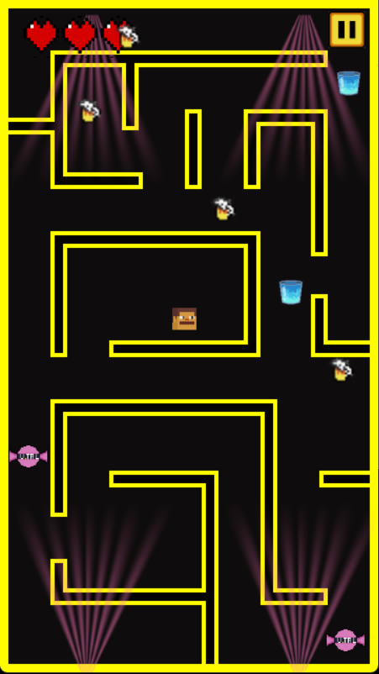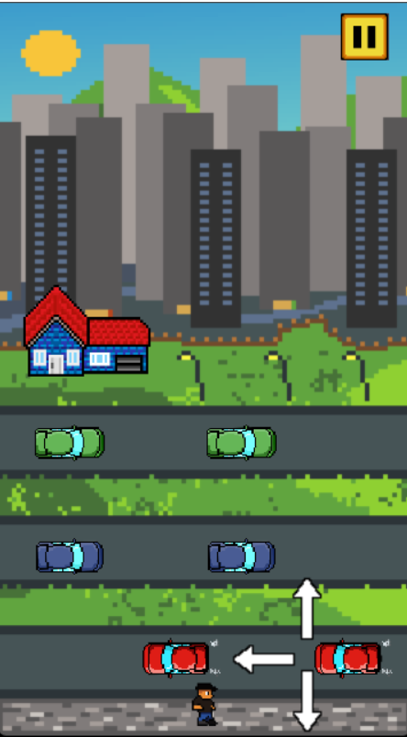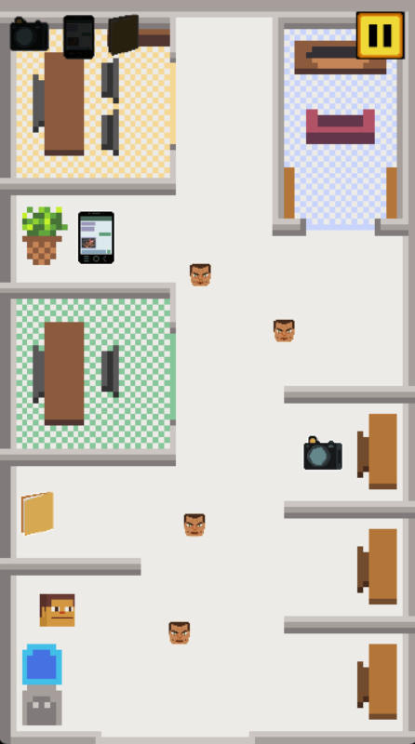

Fonte: Autores

Festa, Corrupção e Denúncia, respectivamente.

A respeito da mecânica de perguntas e respostas, ela é a mesma para todas as 3 fases. O jogador terá um diálogo com a funcionária da V.Tal que explicará para ele os procedimentos corretos, após isso terão perguntas que verificarão se o jogador entendeu os conteúdos. Um diferencial forte do jogo é que foi criada uma mecânica para salvar progresso. Como não temos conhecimento a respeito de banco de dados, o ponto do jogo que um jogador está gera um código específico para aquela situação, então se ele fechar o jogo ele pode colocar o código e voltar pro progresso que estava quando fechou o game.

* + 1. Dinâmica

O jogador pode escolher qualquer uma das três fases inicialmente para começar sua jornada. Através de minigames clássicos, a jogabilidade do usuário se torna mais descontraída. Por meio da leitura das caixas de diálogo, o jogador pode entender melhor seu objetivo. Por meio dos desafios de pergunta e resposta, o jogador consegue entender questões do código de ética. Dependendo da qualidade das suas respostas ao longo do jogo, o usuário recebe uma avaliação de sua conduta ética, classificando-a. O jogador cumpre seu objetivo de expandir a rede de fibra da V.tal pelo Brasil ao completar todas as fases.

* + 1. Estética

O jogo se baseia principalmente na estética *pixelart*, buscando trazer uma nostalgia e um ambiente familiar para o jogador (lembrando que o jogo cobrirá uma alta gama de faixas etárias). O principal objetivo proveniente dessa estética é criar um ambiente simples e interessante para que o jogador tenha algo lúdico e direto ao ponto. O teor do nosso jogo é no estilo de *puzzle* e ele não busca promover a competitividade entre os jogadores, tendo como objetivo passar o conteúdo de forma lúdica e interativa. As experiências ocorrerão no formato de pequenos textos e mini-games que se relacionam com os temas seguidos de perguntas que buscam fixar o conteúdo.

1. Roteiro

* 1. História do Jogo

Como fundo narrativo, o grupo optou por uma história com proximidade ao mundo real, para que, mesmo os usuários que não são acostumados com jogos digitais, se sintam mais familiarizados. Pensando nisso, o jogo está sendo desenvolvido em *pixelart*. Ao iniciar o jogo, o usuário é apresentado a um funcionário fictício da empresa que é encarregado de conversar com o jogador sobre diferentes assuntos relacionados à condutas éticas. O jogo é dividido em três fases, e cada uma aborda um tema diferente, sendo eles assédio, corrupção e ambiente de trabalho seguro e saudável. Em cada fase o jogador tem um diálogo sobre o tema abordado com o personagem e no final, uma pergunta referente ao assunto. Ao responder corretamente, o usuário é encaminhado para um minigame relacionado ao tópico discutido e que o remete a jogos clássicos, como *“Pac-Man”*, que têm como objetivo proporcionar o sentimento de nostalgia para o jogador.

* 1. Fluxo do Jogo

O jogo é baseado em minigames, perguntas e curtos diálogos entre personagem principal, Alex, e outros funcionários fictícios da V.tal, *NPCs*, que iram guiar Alex na jornada de conhecer entender o código de ética e os vários desafios enfrentados pelos funcionários de diferentes áreas da V.tal.

No início do jogo será apresentado várias fases que o jogador poderá escolher a ordem para executá-las. Cada fase irá abordar um tema relacionado ao código de ética, após escolher a fase o jogador encontrará diálogo, curto porém muito informativo sobre o código de ética, com um *NPC* que vai contextualizá-lo sobre o tema da fase. Para aumentar o interesse e imersão do jogador, após o diálogo terá um minigame relacionado a contexto e tópico de ética abordado na fase. Dependendo se o jogador conseguir atingir o resultado esperado no minigame, ele irá poder continuar a fase ou será explicado qual erro cometido e como melhorar e o minigame será reiniciado. Se o jogador passar o minigame com sucesso, ele terá acesso a uma uma mais de uma pergunta também relacionado com o assunto da fase. Após a pergunta a pergunta terá mais um curto diálogo para finalizar o contexto da fase e o jogador irá escolher a próxima fase para jogar.

Figura 4 - Fluxograma

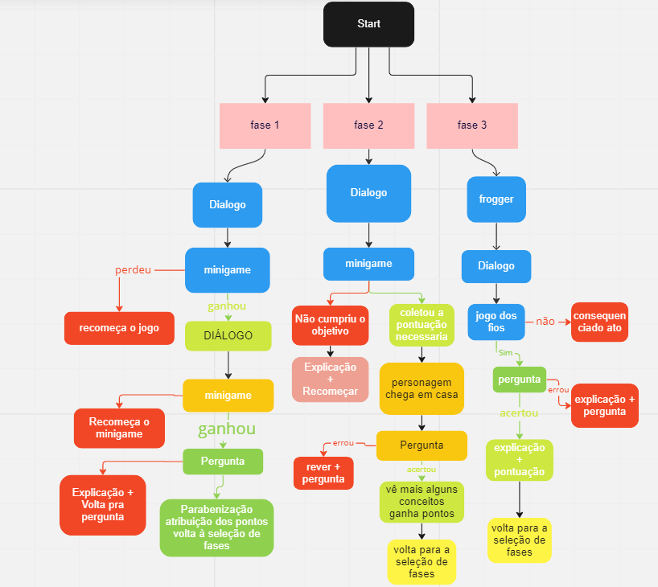

Fonte: Autores

O fluxo do jogo é baseado em curtas narrativas com *hyper casual minigames*. Esse tipo de fluxo foi escolhido pensando no nosso público alvo que seriam adultos que provavelmente não teriam muito tempo, nem interesse para passar jogando um jogo que tivesse uma narrativa muito longa que requeresse muita leitura. Tendo em vista isto e que o único contato com jogos que grande parte desse público alvo tem é através de jogos rápidos e casuais para celular, quisemos fazer um jogo com uma *gameplay* dinâmica para prender a atenção do jogador no conteúdo apresentado. Além disso, como utilizamos alguns minigames que tem como base jogos clássicos (Ex: Frogger, Pac-Man) esperamos que isso traga um certo sentimento de nostalgia aos jogadores para ajudá-los na imersão no jogo. O jogador provavelmente irá passar uma média de 15-20 minutos nos jogos, porém ele pode realizar uma fase, sair e depois finalizar o restante do jogo.

* 1. Personagens

Figura 5 - Personagem Principal



Fonte: Autores

1. Personagem principal (Alex): O personagem principal é um funcionário que trabalha na V.tal. Seu objetivo dentro do jogo é participar de um treinamento ao redor do Brasil. Esse personagem é controlado pelo jogador e suas decisões são tomadas por este. O objetivo do personagem é concluir o treinamento pelo Brasil e realizar ações éticas, a fim de expandir a rede de fibra óptica da V.tal.

Figura 5 - Instrutor  
 

Fonte: Autores

1. Instrutor (NPC): O instrutor é um funcionário antigo da V.tal, de alto cargo, que já teve muitas experiências na empresa. Seu objetivo é guiar o personagem principal (jogador) pelas missões e oferecer dicas para que este seja capaz de concluir sua jornada. Este treinador também irá corrigir o jogador, caso ele faça escolhas erradas (antiéticas)
2. Cliente da casa (NPC): O cliente é um morador de uma casa, que está presente na segunda fase do jogo. Ele tenta se aproveitar das situações cotidianas e tirar vantagem das pessoas. Nesse sentido, ele tenta persuadir o personagem principal a fazer tomar uma decisão antiética.
3. Recursos Visuais
   1. Telas

Figura 6 - Telas do Jogo

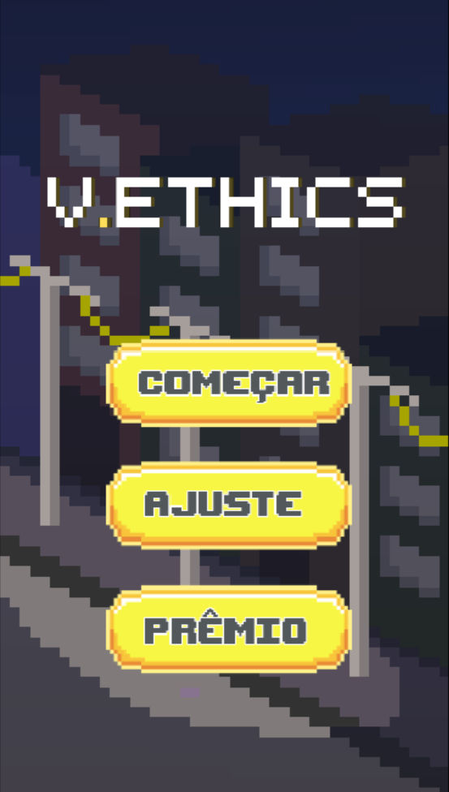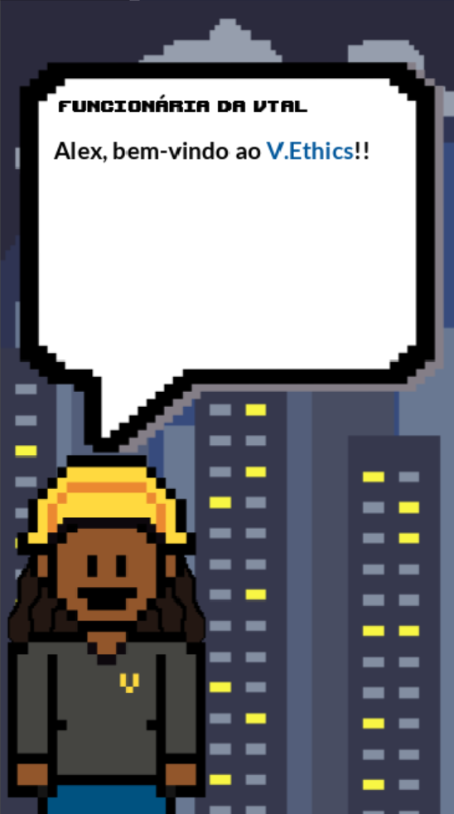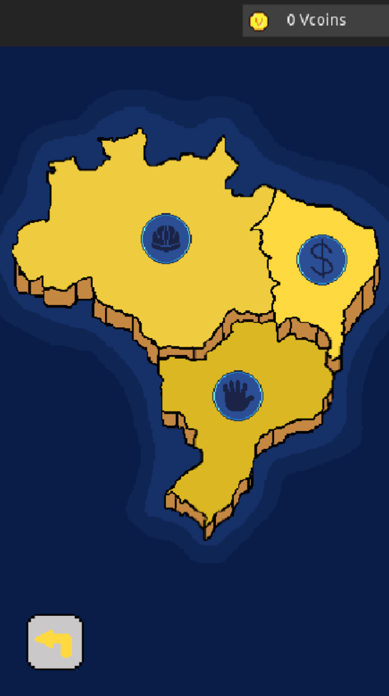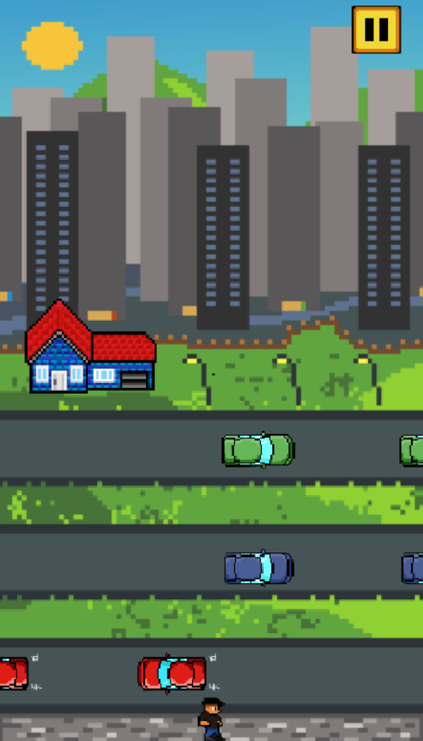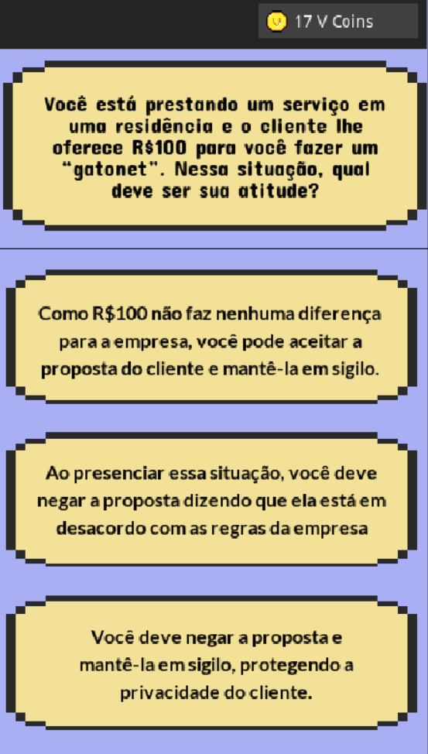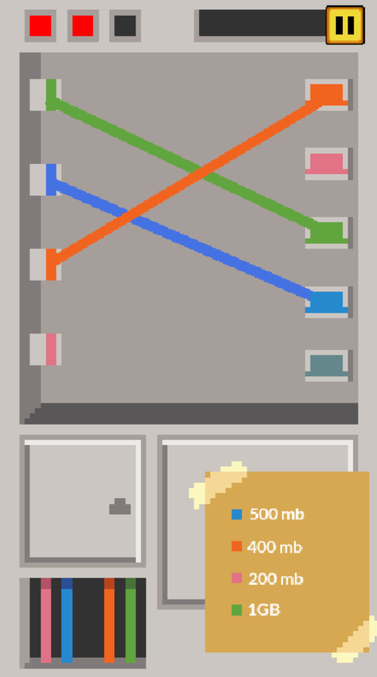 Fonte: Autores

1- Menu principal, descontraído e apresenta no fundo postes com fibra óptica para remeter à empresa parceira.

2- Tela de diálogo, onde uma personagem com características de técnica da empresa dialoga com o jogador em um plano de fundo urbano, representando o lugar real de atuação da empresa.

3- Mapa do Brasil, apresenta as três fases do jogo espalhadas pelo território com intenção de demonstrar a extensão da empresa.

4- Minigame, tela em que o jogador passa por um desafio de atravessar a rua até chegar na casa do cliente. Cenário composto por uma casa do outro lado da via e carros se locomovendo de ambos os lados para criar uma boa jogabilidade.

5- Pergunta, espaço onde o usuário precisa responder corretamente para avançar, sem elementos lúdicos para maior objetividade.

6- Minigame, outro desafio para descontração do jogador no qual é preciso ligar os fios corretamente de acordo com a velocidade da internet. Em cima, o valor correto de cada fio, no canto esquerdo os respectivos fios e no canto direito os lugares para os fios serem conectados.

* 1. Graphical User Interface

O game apresenta diversos elementos gráficos de interface, pois eles são essenciais para a dinâmica do jogo. Logo na abertura do jogo, dois botões com ícones relacionados à sua respectiva função são apresentados na tela, permitindo ao usuário escolher entre “começar” a jogar ou ir em “ajustes”. Em relação ao *HUD*, durante o jogo aparecem alguns elementos chaves, como o mapa das fases que devem ser percorridas e até mesmo a pontuação que o usuário conquistou.

* 1. Lista de Assets

| **Categoria** | **Local de Aplicação** | **Descrição** | **Nome** |
| --- | --- | --- | --- |
|  |  |  |  |
| Balão de falas | Menu | Balão de falas | imagem PNG.png |
| Tela de fase | Menu | Mapa para selecionar as fases | sprite_mapa.png |
| Casa do cliente | fase frogger | Lugar onde tem que chegar no frogger | casinha do balacobaco.png |
| Plano de fundo dos diálogos | Menu | Background de cidade para diálogos | cenario das falas.png |
| Carro Verde | Fase frogger | Carro que fica passando | green pixel car.png |
| Logo | Menu | Logo “V Ethics” | V.tal.png |
| Cenario da fase do Crossy Road | Fase frogger | Gramado onde o personagem anda | Cenario crossy road.png |
| Personagem nos diálogos | Diálogos | Sprite do personagem “Alex” durante as falas | personagem.png |
| Carro azul | fase frogger | Carro que fica passando | pixel_blue_car-removebg-preview.png |
| Carro vermelho | fase frogger | Carro que fica passando | pixel_car.png |
| Personagem | Diálogos | Personagem (NPC) que dá as instruções e apresenta o jogo | spritesheet.png |
| Botão | Menu | Botão que vai para a página de ajustes | Botao dourado.png |
| Botão | Menu | Botão que inicia o jogo | Botao dourado.png |
| Fundo do Menu de início | Menu | Fundo do menu principal | menu_cidade.png |
| Background | Minigame world hardest game | Background do minigame do world hardest game | WHG-new OFFICE.png |
| Background | Minigame pacman | Background do minigame do pacman | pac_man_level(1).png |
| Background | Menu de prêmios | Background do menu de prêmios | trophy-menu.png |
| Botão | Perguntas | Botão de ação | tenta novamente.png |
| Background | Perguntas | Background da cena d perguntas | Tela perguntas.png |
| Spritesheet | Minigame do crossy-road | Spritesheet de personagem | sprite do personagem.png |
| Botão | Menu de pausa | Botão de ação | pausar.png |
| Sprite | Minigame world’s hardest game | sprite de item | camera_whg.png |
| Sprite | Minigame world’s hardest game | sprite de item | pasta_whg.png |
| Background | Fase dos fios | Background animado | fade_dos_fios-Sheet.png |
| Sprite | Minigame do World’s Hardest Game | Sprite de NPC | enemy-WHG.png |
| Sprite | Seleção de fases | Botão de seleção de fase | corruption-button-Sheet.png |
| Sprite | Minigame world’s hardest game | sprite de item | celular_whg.png |
| Sprite | Seleção de fases | Botão de seleção de fase | assedio-buttons-Sheet.png |
| Sprite | perguntas | feedback das perguntas | papel.png |
| Sprite | Minigame do pacman | spritesheet de personagem | pacman.png |
| Sprite | Minigame do World’s Hardest Game | sprite de personagem | paccccc.png |
| Sprite | Seleção de fase | botão de ação | lamp.png |
| Sprite | Minigame do pacman | spritesheet de indicação de vida | hearts.png |
| Sprite | Seleção de fases | Botão de seleção de fase | ambienteseguro-button-Sheet.png |
| Sprite | Minigame do pacman | Sprite de item | copo_agua2.png |
| Sprite | Minigame do pacman | Sprite de item | cervejinha.png |
| Sprite | Minigame do crossy-road | Sprite de item | casinha.png |
| Botão | perguntas | botão de seleção | Button.png |
| Botão | Pause | Botão de voltar a cena | button play.png |
| Botão | Pause | Botão de voltar a cena de seleção de fases | button casinha.png |
| Botão | Pause | Botão de voltar | botão voltar.png |
| Botão | Pause | Botão de ajuste de aúdio | button ajuste audio(3).png |
| Sprite | Minigame do pacman | Sprite de item | balinhaVtal.png |
| Sprite | Pause | Botão de ajuste de aúdio | ajuste audio.png |
| Som | Fase das perguntas | Som de acerto | 403019__inspectorj__ui-confirmation-alert-c4.wav |
| Som | Fase das perguntas | Som de erro | 572936__bloodpixelhero__error (1).wav |
| Som | Minigame do crossyroad | Som de fundo | crossyroad.mp3 |
| Som | Minigame do crossyroad | Som de dano | damage.wav |
| Som | Minigame dos fios | Som de fundo | fios.wav |
| Som | Minigame dol World Hardest Game | Som de coleta de item | item.wav |
| Som | Menu | Som de fundo do menu | menu.wav |
| Som | Minigame do pacman | Som de fundo do pacman | pacman.mp3 |
| Som | Fase das perguntas | Som de fundo da fase | perguntas.ogg |
| Som | Minigame doo World Hardest Game | Som de fundo da fase | whg.wav |
| Som | Minigame do pacman | Som de vitória | win.wav |

1. Efeitos Sonoros e Música
   1. Sons de interação com a interface

A lógica de seleção dos sons de interação é simples e a acessibilidade não é interferida por uma ausência optativa de áudio.Utilizamos do áudio para o feedback de erro e acerto durante o jogo, seja nas perguntas ou nos minigames. Porém, para que o jogo não fique limitado ao áudio, utilizamos também o feedback visual.

* 1. Sons de ação dentro do game

Durante o game, alguns efeitos sonoros de ação serão apresentados ao usuário, sendo eles relacionados ao ambiente em que o jogador se encontra no jogo. Como exemplo, logo no início do jogo, terá uma música de fundo tranquila, que representa um ambiente corporativo. Já na fase frogger terá uma música que lembra um mini game antigo. Além disso, terá sons relacionados a perda e ganho de pontuação, sons para passar de fase,etc.

* 1. Trilha sonora

A trilha sonora do jogo foi escolhida se baseando em jogos antigos, como froggers, ou outros jogos simples. Pensando nisso, nossa trilha sonora trabalha com a nostalgia, porém tentando passar o clima que a fase deseja transmitir. Por exemplo, para uma fase que envolve fios, a música remete à eletrônicos, em outra que estamos em um escritório, uma música mais calma. Essa linha de raciocínio foi seguida durante todo o jogo.

1. Análise de Mercado
   1. Análise SWOT

Neste item, será exposta a análise SWOT da empresa, que aborda características internas e externas da empresa. Em relação ao ambiente interno, a análise SWOT identifica as forças e as fraquezas, que podem ser melhoradas ou reduzidas dentro da própria empresa. Já no ambiente externo, analisa ameaças e oportunidades de crescimento da empresa.

A cliente, V.Tal, é uma empresa de rede neutra que atende operadoras de telecomunicações e são provedores de internet e OTTs. A situação interna da empresa é bastante favorável para o mercado devido ao avanço tecnológico e a expansão nacional da rede 5G, que necessita de fibra óptica para interligar as antenas.

A V.tal possui aproximadamente 400 mil quilômetros de fibra óptica instalados pelo país, sendo classificada como a empresa com maior infraestrutura desse tipo no Brasil. Além disso, por ser uma empresa de rede neutra, os provedores concorrentes entre si também podem contratá-la. Ademais, a LGPD é respeitada rigorosamente.

Por fim, são as ameaças identificadas a hesitação que os provedores têm de contratá-la, por conta do aparente “monopólio” da Oi e a concorrência com empresas prestadoras de serviços semelhantes. A fraqueza que se revela, no momento, é a dificuldade de disseminar o código de ética para os funcionários.

Figura 7 - Matriz SWOT

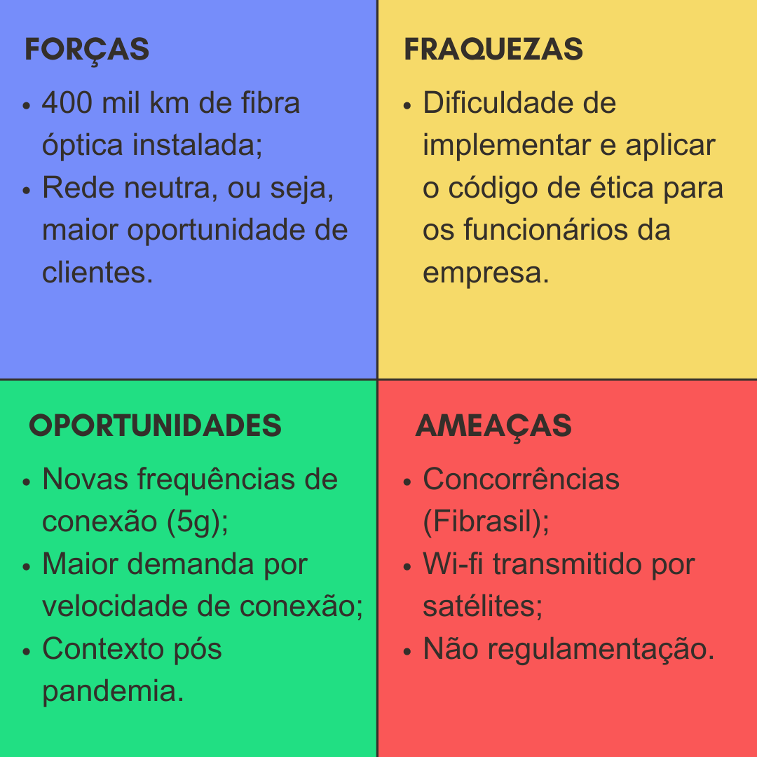

Fonte: Autores

* 1. 5 Forças de Porter

Neste item será abordada a análise das 5 Forças de Porter, que se trata de um modelo que analisa a rivalidade entre concorrentes, poder de barganha de fornecedores, poder de barganha dos clientes, ameaça de produtos substitutos e ameaça de novos entrantes no ramo.

Figura 8 - 5 Forças de Po

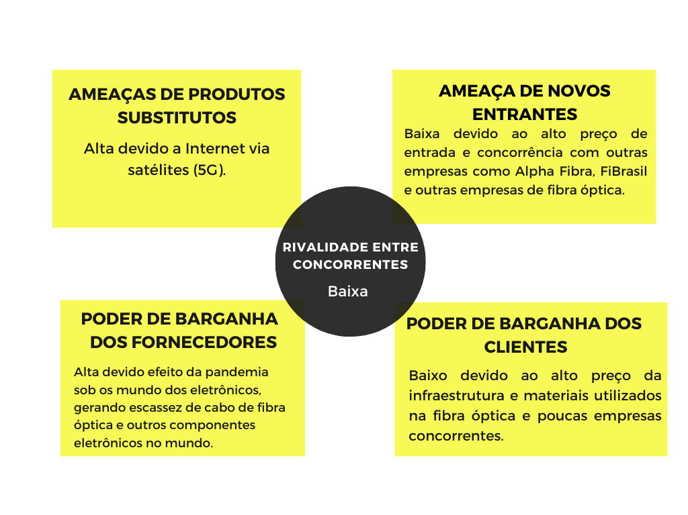

Fonte: Autores

No setor das telecomunicações, existem diversas empresas que oferecem o mesmo serviço, felizmente não são todas concorrentes da V.Tal. Por oferecer o serviço de rede neutra, a V.Tal se beneficia muito com a atuação de diversos *players* como Oi, Tim, Claro e etc. Seu maior concorrente direto é a Fibrasil, que produz a fibra óptica da vivo e lidera o mercado brasileiro com 18% de participação na fibra óptica brasileira. Já em relação a ameaças de produtos substitutos, a internet via satélites é uma concorrente do uso da fibra óptica. Esse mercado possui uma baixa ameaça de novos entrantes, devido ao alto preço dos materiais e serviços. Algo semelhante acontece com o poder de barganha dos clientes, já que os clientes diretos da V.tal (Tim, Claro, etc…) teriam que gastar muito dinheiro na implementação das suas próprias estruturas de fibra óptica. Porém, devido a crises dos microprocessadores e outros equipamentos eletrônicos e a falta de matéria prima para a fabricação dos fios de fibra óptica, os fornecedores desses fios possuem um poder de barganha alto.

Algumas empresas adotam o modelo mais relacionado ao B2C oferecendo produtos como internet, pacote de dados, tv por assinatura. Outras como a V.tal trabalham mais com um modelo B2B e BB2B2C oferecendo serviços e infraestrutura, como a tecnologia da fibra óptica. Apesar das crises no mundo dos eletrônicos, o mercado de telecomunicações cresce cada vez mais com o aumento da necessidade de conexões mais rápidas, baratas, menos poluentes e de alta qualidade. Além disso, com a chegada de novas tecnologias, como o 5G, ao mesmo tempo que colocam em riscos algumas coisas. também abrem muitas novas portas que se abrem nesse mercado.

* 1. Value Proposition Canvas

Nesse *Value Proposition Canvas* serão abordados os aspectos essenciais que devem ser analisados para o desenvolvimento e sucesso do produto.

O problema a ser solucionado é a falta de conhecimento e interesse dos funcionários sobre o código de ética e conduta da Vtal, em razão do baixo percentual de completude dos treinamentos/conteúdos.

A solução proposta é um *serious game* focado no código de ética da empresa, o qual deve ser eficaz e possuir uma linguagem mais acessível, com um conteúdo didático que seja ensinado de forma interativa. Portanto, deve ser aplicado para todos os funcionários a fim de expor de forma clara e lúdica a conduta correta em relação à ética.

O jogo proposto como solução é benéfico em diversos aspectos. Considerando que o atual modelo de treinamento é cansativo, o jogo traz o mesmo assunto, porém com uma abordagem mais interessante. Assim, essa estratégia garante uma melhor experiência para o usuário, pois gera entretenimento, facilita a completude, é mais acessível e pode ser feito de qualquer lugar em qualquer momento.

Para atingir o sucesso, é esperado que a taxa de finalização do treinamento aumente e consequentemente a quantidade de casos relacionados aos desvios de conduta de ética diminuam consideravelmente. Para avaliar tal fator, serão utilizados dados e relatos registrados na empresa sobre o comportamento dos funcionários.

Figura 9 - Value Proposition Canvas

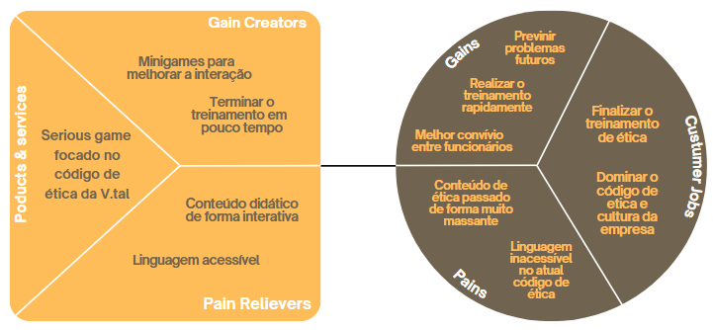

Fonte: Autores

* 1. Matriz de Riscos

A seguir, será apresentada a Matriz de Risco, que é uma ferramenta de gerenciamento que permite a nós , como grupo, ampliarmos a visibilidade de possíveis riscos e suas consequências, ordenando ordem de importância entre eles.

A matriz consiste em uma tabela orientada a probabilidade e ao impacto, permitindo classificar os riscos e ter ideia do quão crítico cada risco é.

**MATRIZ DE RISCO**

Figura 10 - Matriz de Risco (Ameaça)

| PROBABILIDADE |  |  | Ameaça |  |  |
| --- | --- | --- | --- | --- | --- |
| Muito alta |  |  |  |  |  |
| Alta |  |  |  |  |  |
| Média |  |  |  |  |  |
| Baixa |  |  |  | 1 |  |
| Muito baixa |  |  | 2 |  | 3, 4 |
| IMPACTO → | Muito baixo | Baixo | Médio | Alto | Muito alto |

Fonte: Autores

**RISCOS**

| Ameaças | Responsável | Categoria | Estratégia |
| --- | --- | --- | --- |
| 1) Bug inesperado | Rodrigo | Técnico | Madrugar e corrigir o bug |
| 2) Orador não pode comparecer | Otto | Gerencial | Substituir por outro membro |
| 3) Jogo não abre no teste | Erik | Técnico | Mostrar gravação da gameplay |
| 4) Conflito no Github | Daniel | Gerencial | Mostrar gravação da gameplay |

**MATRIZ DE RISCO**

Figura 11 - Matriz de Risco (Oportunidades)

| PROBABILIDADE |  |  | Oportunidade |  |  |
| --- | --- | --- | --- | --- | --- |
| Muito alta |  |  |  |  | 1 |
| Alta |  |  |  |  |  |
| Média |  |  |  |  |  |
| Baixa |  |  |  | 2 | 3 |
| Muito baixa |  |  |  |  |  |
| IMPACTO → | Muito baixo | Baixo | Médio | Alto | Muito alto |

Fonte: Autores

**OPORTUNIDADE**

| Oportunidade | Categoria | Estratégia |
| --- | --- | --- |
| 1) Feedback positivo do cliente | Externo | Utilizar esse feedback para construir reputação no mercado |
| 2) Parceiro dar andamento ao projeto | Externo | Buscar parcerias e continuar trabalhando para incrementar o projeto |
| 3) Oportunidade de estágio oferecida pelo cliente | Externo | Aplicar para a vaga e criar experiência de trabalho |

1. Relatórios de Testes
   1. Recursos de acessibilidade

O jogo possui alguns recursos de acessibilidade, sendo elas a opção de regular o som, tutoriais, funcionalidade de pausar os minigames, adiantar os diálogos e sistema de salvamento que permite o jogador parar e continuar o jogo quando quiser. O regulador do som pode ajudar pessoas que não possam ouvir sons altos, as pausas nos diálogos ajudam pessoas que tenham alguma dificuldade de leitura e o menu contribui para que seja mais acessível para o maior número de pessoas. O fator da acessibilidade era algo que já tínhamos em mente e com o os *feedbacks* do usuário que testaram nosso jogo ficou ainda mais claro que deviamos nos atentar a esses aspectos. Além disso, o jogo foi projetado para ser utilizado em dispositivos móveis, assim, todas as funcionalidades foram pensadas para que oferecesse a melhor experiência para os usuários. Um exemplo disso é que o usuário pode concluir o jogo apenas com um mão, assim facilitando que o treinamento possa ser concluído em qualquer lugar.

* 1. Testes de qualidade de software

Durante os testes de qualidade de *software*, na versão 3.0 do jogo, demos aos usuários de teste, que foram alunos, funcionários e professores da Inteli, a opção de jogar no celular e no computador. Nós apenas demos o contexto do problema da V.tal e o que eles queriam, nenhuma outra instrução que enviesasse a jogabilidade do usuário foi dada, porque queríamos ver as reações mais fiéis possíveis diante ao nosso jogo. Com isso, eles podiam verificar se em ambas plataformas o jogo estava funcional. Nesse quesito, notamos problemas na dificuldade da sinalização dos comandos no computador, pois não era mostrado quais teclas usar, já no celular o problema é com o design dos botões que não são muito práticos nem fáceis de entender num primeiro momento. Para esses problemas, desenvolvemos uma tela de instruções antes de cada mini jogo, um botão de menu que irá conter instruções de como jogar e estamos repensando o movimento pelas setas.

Outra reclamação foi acerca do tamanho dos textos. Eles estavam longos, maçantes e extremamente técnicos, além de a fonte do texto dificultar a leitura, em especial durante as perguntas. Outro problema visto, envolvia o sistema de diálogos em si, o qual não era muito intuitivo, além de apresentar muitos problemas. Para resolver isso iremos procurar por fontes mais adequadas, reduzir e reescrever os textos e pensar em uma maneira mais adequada de apresentá-los ao usuário.

Foram encontrados bugs nas fases 2 e 3. O da fase 2 foi mais em específico no minigame “Jogo dos Fios” o qual não era muito responsivo. Já na fase 3, durante o minigame que segue o conceito do [*World 's Hardest Game*](https://www.numuki.com/game/img/world-s-hardest-game-2-1583.jpg), percebemos que o jogador conseguia explorar um bug para finalizar a fase. O problema da fase 3 já foi resolvido, a da fase 2 pensamos em mudar algumas mecânicas para resolver. Além disso, ainda sobre os minigames, precisamos nivelar melhor a dificuldade de alguns deles.

Outro fator observado foi no quesito da narrativa do jogo. Por vezes não estava clara a ligação do minigame com o tema da fase. Esse problema será resolvido através do design dos minigames e de correções nos diálogos. No apêndice A, figura 10, deste documento foram consolidados os resultados dos testes feitos uma tabela com a heurísticas dos pontos que nós avaliamos durante os testes dos usuários.

* 1. Testes de jogabilidade e usabilidade

Durante o teste de jogabilidade e usabilidade foi possível observar diversos problemas, principalmente acerca do entendimento da finalidade de cada minigame, além da falta de *feedback* visual nas perguntas. Para resolver isso, foi decidido que para cada pergunta haveria *feedback* de erro e de acerto. Ou seja, se o jogador acertar, irá aparecer o por que ele acertou, o que ganhou e um botão para passar para próxima pergunta, já se ele errar a pergunta, irá aparecer um *pop-up* dizendo o motivo do erro e permitindo que o jogador tente novamente (algo que também foi alvo de reclamação pelos jogadores teste).

Como dito anteriormente, outro problema visto é a falta de possibilidade de tentar a fase novamente. Para resolver isso, nas perguntas foi aplicada a solução citada anteriormente, já nos minigames, montamos a estrutura de cada um deles que permite um *replay* em caso de falha.

Outro problema citado foram alguns *bugs*. Por exemplo, na fase sobre corrupção, no minigame do *“Crossy Road”* o personagem conseguia sair da tela, algo que resolvemos aplicando o código para que ele não saia.

* 1. Testes de experiência de jogo

Esse texto sintetiza os resultados de outra rodada de testes com 8 alunos de outra turma da Inteli, com o jogo na versão 3.5. A experiência do jogo começa com a tela inicial, onde há três botões com funcionalidades distintas. Dá para entender o que cada um faz, mas não ficou muito claro o que é o “código de jogo” dentro da página acessada pelo botão “Prêmio”. O sistema de falas é visualmente agradável, harmonioso e interativo, pois a leitura não é longa e a geração das palavras acontece em uma boa velocidade. No menu de escolha de fases, é bom adicionar um menu de contexto explicando que as fases podem ser selecionadas em qualquer ordem.

Seguindo para a primeira fase, se lê um diálogo entre o jogador e um funcionário falando sobre assédio. Fica claro o que o diálogo quis ensinar e é possível acertar a resposta da pergunta. No minigame que aparece em seguida, fica um pouco confuso como funciona a jogabilidade e o botão de “continue” está fora do padrão. Ao ganhar o minigame, que está com um nível de dificuldade equilibrado, se responde a várias perguntas que demandam pensamento, mas é possível responder. Uma questão a se considerar é que, ao errar a resposta e clicar na certa depois, se recebe pontos mesmo assim. É muito legal que tudo está bem explicado.

Na segunda fase, que é sobre corrupção, aparece a mesma dinâmica de diálogo e perguntas, seguido de um minigame simples e fácil. O problema é que os controles também estão confusos, mas, ao entender como funcionam, é fácil jogar. A fase que tem o minigame de conectar os fios ficou confusa. O conceito da fase é simples mas a mecânica implementada no jogo, não facilitou a jogabilidade já que os botões são pequenos e não dá para saber onde se deve clicar. Na terceira e última fase, sobre a segurança no ambiente de trabalho, é tudo bem explicado e o conteúdo fica claro. O único problema é a dificuldade do *Pac-Man*, pois o jogo não está muito funcional. Além disso, é complicado passar entre as barreiras, pois o personagem não segue um caminho específico.

Segundo os *feedbacks* coletados pelos usuários do teste, o jogo está dentro do esperado, atendendo o que foi pedido pela V.tal. A única questão é a dificuldade de passar por alguns minigames, mas isso pode ser alterado mudando um pouco a mecânica de alguns minigames resolvendo alguns bugs de movimentação e colisão nos mapas. No apêndice B, figura 11, deste documento foi consolidado e resumido os resultados dos testes feitos por nós durante a segunda bateria de testes.

1. Referências

**8-bit damage sound.wav by EVRetro**. Disponível em: <https://freesound.org/people/EVRetro/sounds/501104/>.

**A Song About Acheiving Greatness by Seth_Makes_Sounds**. Disponível em: <https://freesound.org/people/Seth_Makes_Sounds/sounds/674940/>. Acesso em: 6 abr. 2023.

**Cheap Flash Game Tune by vikuserro**. Disponível em: <https://freesound.org/people/vikuserro/sounds/265549/>. Acesso em: 6 abr. 2023.

**Electro win sound by Unlistenable**. Disponível em: <https://freesound.org/people/Unlistenable/sounds/391539/>. Acesso em: 6 abr. 2023.

**Game win screen background music by yummie**. Disponível em: <https://freesound.org/people/yummie/sounds/410578/>. Acesso em: 6 abr. 2023.

**game.wav by Balliadera**. Disponível em: <https://freesound.org/people/Balliadera/sounds/533030/>. Acesso em: 6 abr. 2023.

**Godot Docs – 3.2 branch — Godot Engine (stable) documentation in English**. Disponível em: <https://docs.godotengine.org/en/stable/index.html>.

**Item Pick Up by Mr._Fritz_**. Disponível em: <https://freesound.org/people/Mr._Fritz_/sounds/544015/>.

**Item Pick Up by Mr._Fritz_**. Disponível em: <https://freesound.org/people/Mr._Fritz_/sounds/544015/>.

**UI Confirmation Alert, C4.wav by InspectorJ**. Disponível em: <https://freesound.org/people/InspectorJ/sounds/403019/>. Acesso em: 6 abr. 2023.

**Wrong by Raclure**. Disponível em: <https://freesound.org/people/Raclure/sounds/483598/>.

Disponível em: <https://cdn.freesound.org/sounds/410/410578-0e6646e4-8afb-4fee-802c-c8617c0147d2?filename=410578__yummie__game-win-screen-background-music.mp3>. Acesso em: 6 abr. 2023.

Disponível em: <https://cdn.freesound.org/sounds/494/494692-dcdbab55-c06f-4bac-a12f-0010afe3ad8b?filename=494692__illud__ost.ogg>. Acesso em: 6 abr. 2023.

Apêndice A

Heurísticas de Jogabilidade, Usabilidade e Mobilidade baseada nos feedbacks dados pelos usuários de testes. Tabela construída por toda equipe.

Figura 12 - Heurísticas da primeira rodada de testes

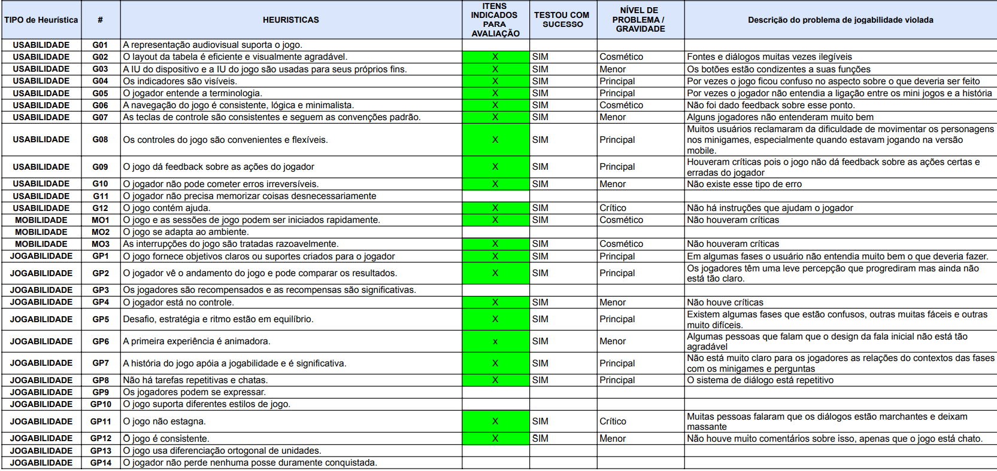

Fonte: Autores

Apêndice B

Figura 13 - Heurísticas da segunda rodada de testes

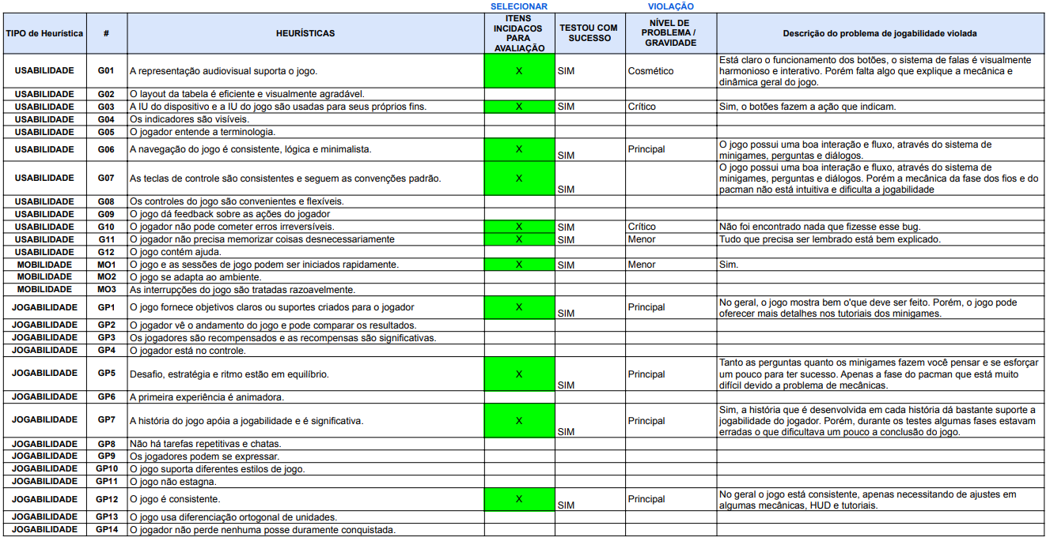

Fonte: Autores